**Помните:**

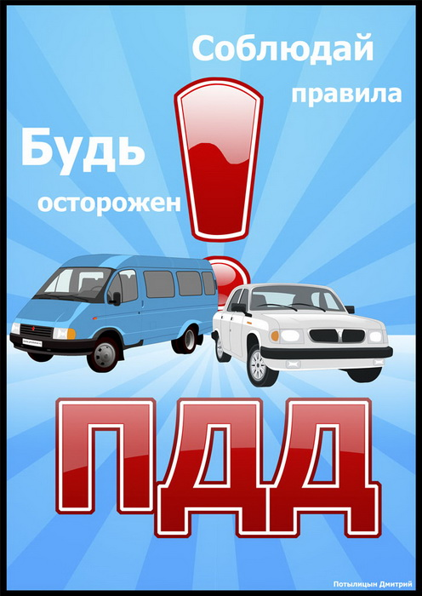**от вашей бдительности зависит предотвращение ДТП с участием детей!**

***На дорогах гибнут дети,***

***Стой, водитель, не спеши!***

***Ну, зачем проблемы эти?***

***Дети могут быть ТВОИ!!!***

***Перед тем, как сесть нетрезвым***

***Или выдавить весь газ,***

***Проскочив на красный резво,***

***Всё нарушив, и не раз,***

***Ты подумай… Эти дети***

***Беззаботны и светлы,***

***Жить и жить еще на свете,***

***Но убить их можешь ты!***

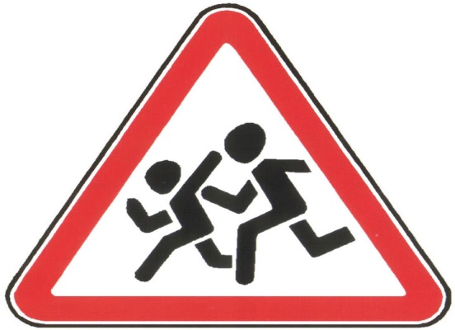

***Филиал №4- «Детский сад п. Шамары»***

***Подготовила: Е.А. Бузакова***

***Уважаемый водитель!***

***Мы, молодое поколение,***

***Хотим дорожному движению***

***Присвоить статус «безопасность»,***

***Внести в движение строгость, ясность.***

***И Кодекс Чести Правил пусть***

***Возьмёт водитель каждый в путь!***

***Пункт первый – самый, самый нужный:***

***Водитель выпивший – преступник!***

***Второй пункт–скорость соблюдайте***

***И по дорогам не летайте!***

***Пункт третий – вежливость***

***в движении***

***Залог порядка, без сомнения!***

***Четвёртый пункт – не торопитесь!***

***Лихач – опаснейший водитель!***

***Пункт пятый – строго знаки чтите.***

***Свет жёлтый – ехать не спешите.***

***Поедете на красный свет,***

***Удар – и «белого» - то нет!***

***Ещё мы вам напоминаем,***

***Что дома всех вас ожидают!***

***Устали если, отдохните!***

***Давить «на газ» вы не спешите!***

***От всех зависит, без сомнения,***

***Безопасность дорожного движения!***

**Став водителем, помните, что теперь Вы в ответе за безопасность не только себя, но и окружающих!**

**Ваши водительские права свидетельствует о присвоенной Вам квалификации водителя, но не о классе вождения. Приучайте себя к дисциплине на дороге, всегда соблюдайте правила, чтобы это было доведено до автоматизма.**

**Общие советы:**

**будьте внимательны, следите не только за своими маневрами, но и за поведением других участников дорожного движения;**

**особо внимательным нужно быть около пешеходных переходов;**

**при езде по дворам помните, что рядом с Вами могут находиться дети, которые не всегда знают про правила безопасности;**

**следите за скоростью движения, не превышайте ее.**

**Перед тем как сесть в автомобиль:**

**проверьте наличие необходимых документов;**

**водительские права;**

**регистрационные документы на ТС;**

**документы на прицеп, если он есть;**

**страховой полис ОСАГО;**

**осмотрите машину перед поездкой.**

**вещи желательно убирать в багажник, а если нет такой возможности, то нельзя допускать, чтобы они свободно болтались в салоне.**

**Перед началом движения:**

**не забывайте включить свет фар.**

**проследите, чтобы все, сидящие в автомобиле, были пристегнуты ремнями безопасности;**

**не садитесь за руль в нетрезвом состоянии! Алкоголь плохо сказывается на зрении и реакции водителя;**

**желательно сразу продумать маршрут следования;**

**не допускайте перекрещивания рук.**

**отрегулируйте положение кресла.**

**При движении:**

**руль нужно держать двумя руками.**

**положение рук на 2 и 10 часов (по аналогии с циферблатом);**

**перед маневром не забывайте заранее сигнализировать о задуманном действии сигналом поворотника или рукой;**

**соблюдайте скоростной режим. Не делайте резких разгонов и торможений - все действия должны быть плавными и предсказуемыми.**

**не отвлекайтесь на посторонние вещи, не говорите по телефону.старайтесь как можно меньше общаться с пассажирами;**

**в случае усталости и утомленности остановитесь, выйдите из машины и немного разомнитесь;**

**при подъезде к пешеходному переходу сбросьте скорость, чтобы при необходимости пропустить пешеходов;**

**при движении в темное время суток или в тумане не забывайте пользоваться всеми средствами освещения: фары, габаритные огни, противотуманки;**

**следите за дорогой, не жмитесь к обочине.**